UTN | FRGP|TUP

Base de Datos I

Turno Noche | Grupo 22

Trabajo Práctico Facturas

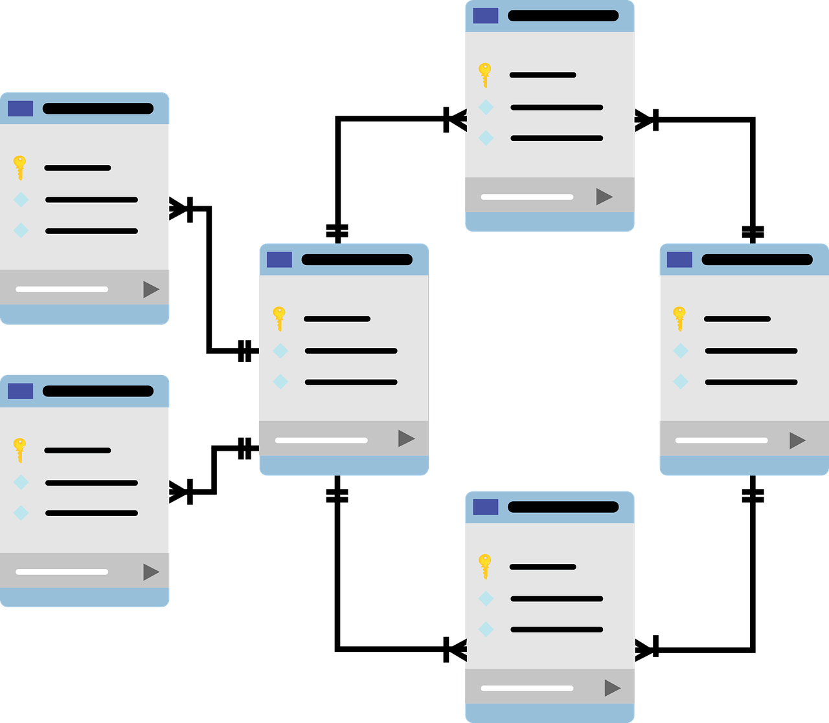

Integrantes:

* Miguel Angel Lardo – Legajo: 29812
* Natalia Mucci – Legajo: 30490
* Carolina Sarsa – Legajo: 24264

Contenido

**CONSIGNA** 3

**PRIMERA FORMA DE NORMALIZACIÓN** 4

**SEGUNDA FORMA DE NORMALIZACIÓN** 5

**DIAGRAMA ENTIDAD RELACIÓN** 5

# **CONSIGNA**

Dado el siguiente Modelo de Datos, normalizar la estructura de datos y desarrollar el Diagrama Entidad-Relación (DER) correspondiente, siguiendo la sintaxis de Martin y Odell

# **PRIMERA FORMA DE NORMALIZACIÓN**

# 

# **SEGUNDA FORMA DE NORMALIZACIÓN y** **DIAGRAMA ENTIDAD RELACIÓN**

**